Řešení společnosti B&R zvyšují dostupnost strojů
Integrované vyhodnocování schémat vibrací s inteligentním modulem X20
Eggelsberg – Inovativní modul X20 od společnosti B&R se zabudovanou inteligencí pro analýzy vibrací činí ze sledování stavu standardní funkci každého stroje. Preventivní údržba na základě dat z trvalého monitorování stavu byla dosud využívána jen zřídka, a to z důvodu vysokých nákladů spojených s tradičními systémy. Modul X20 tuto situaci zásadně mění. Umožňuje maximalizovat dostupnost stroje a současně minimalizovat čas a náklady vynakládané na údržbu, což vede k významným úsporám celkových nákladů na vlastnictví strojů a strojních celků. Řízená preventivní údržba vycházející ze stavu vybavení může být plánována efektivněji a prováděna v době, kdy neprobíhá výroba.
Ještě snadnější sledování stavu
Modul X20CM4810 od společnosti B&R je prvním nástrojem pro sledování stavu podle úrovně vibrací navrženým speciálně podle potřeb výrobců i uživatelů strojů a strojních celků. "Inovační modul řady X20 umožňuje obsluze trvale sledovat stav celého zařízení. „Ze získaných údajů lze zjistit, zda jsou v zařízení části vyžadující údržbu a které to jsou,“ říká andreas Waldl z B&R Modul s šířkou dvou pozic obsahuje čtyři vstupní kanály s rozhraním IEPE (Integrated Electronic Piezoelectric) pro čtení čidel zrychlení. Rozhraní IEPE zajišťují napájení snímačů a vedou příslušný signál vibrací dále do modulu k okamžitému internímu zpracování, kdy se u každého signálu sleduje a porovnává s předem určeným vzorem více než 70 jeho parametrů. Téměř polovina z nich jsou nastavitelné tzv. frekvence poškození, na nichž se určují konkrétní hodnoty zrychlení vibrací. Výsledky zpracování signálů vibrací se prostřednictvím sběrnice POWERLINK nebo jiného standardního sběrnicového systému přenášejí přímo do řídicí procesorové jednotky (CPU).
Kompaktní řešení bez požadavků na servis
Vestavěná funkce hodnocení signálů vibrací, kterou se nový modul B&R X20 odlišuje od ostatních nástrojů pro sledování stavu, zcela odstraňuje potřebu přenosu prvotních údajů k analýze v externím procesoru. Jak je to možné? Výsledkem je menší zatížení sběrnice spolu s odstraněním přebytečných rozhraní.
Údaje o stavu stroje generované novým modulem nejenže obsluze poskytují informace potřebné k optimalizaci intervalů údržby, ale jsou také k dispozici k přímému použití jako vstupy do řídicího programu. Jednoduchost, s jakou lze ve vývojovém prostředí B&R Automation Studio nakonfigurovat modul X20CM4810 a naprogramovat odezvu požadovanou při změně stavu stroje, výrazně zkracuje a zlevňuje vývoj softwaru. „Při vývoji nového modulu jsme kladli velký důraz na to, aby byl snadno použitelný jako součást celkového automatizačního systému a nevyžadoval odborné znalosti v oboru mechanického kmitání,“ říká Andreas Waldl.

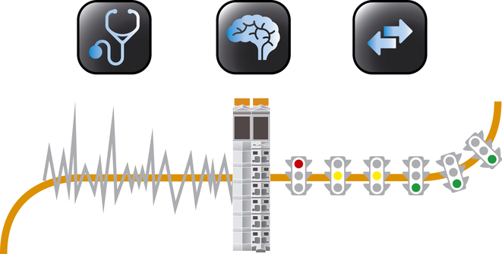
B&R systém X20 pro sledování stavu lze snadno integrovat do celkového automatizačního řešení.

O společnosti B&R
Společnost B&R, jako jedna z divizí skupiny ABB, je celosvětovým lídrem v oblasti průmyslové automatizace se sídlem v Rakousku. B&R kombinuje nejmodernější technologie s pokročilým inženýrstvím a poskytuje zákazníkům v téměř každém průmyslovém odvětví kompletní řešení pro automatizaci strojů a výrobních zařízení, řízení pohybu, HMI a integrovanou bezpečnostní techniku. Díky komunikačním standardům pro průmyslový internet věcí, včetně OPC UA, POWERLINK a openSAFETY, a svému vývojovému prostředí Automation Studio B&R neustále stanovuje trendy v automatizaci. Inovativní duch, který udržuje společnost B&R na špici průmyslové automatizace, je poháněn závazkem zjednodušovat procesy a překonávat očekávání zákazníků. Další informace naleznete na adrese www.br-automation.com.
Více informací najdete na www.br-automation.com

